**LAPORAN JOBSHEET 1**

**Pemrograman Berbasis Objek**



**Disusun Oleh :**

**DHANISA PUTRI MASHILFA**

**NIM. 2341720212**

**TI-1E/07**

**D-IV TEKNIK INFORMATIKA**

**JURUSAN TEKNOLOGI INFORMASI**

**POLITEKNIK NEGERI MALANG**

**Jl. Soekarno Hatta No. 9 Jatimulyo, Kecamatan Lowokwaru, Jatimulyo, Kec. Lowokwaru, Kota Malang, Jawa Timur 6514**

**Tugas :**

Membuat satu studi kasus /melanjutkan yang sepeda, dengan menerapkan salah satu aspek OOP (Inheritance, encapsulation, polimorfisme)

* **Hasil Running dari SepedaGunung.java**

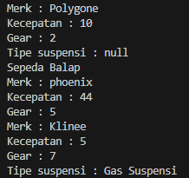

* **Hasil Running dari SepedaBalap.java**



* **Hasil Running dari SepedaGunung.java dengan menampilkan suspense**



1. **Abstraction**

Konsep Abtraction menyembunyikan detail dari implementasi disebuah class dan konsep ini tidak dapat diinstansiasi secara langsung. Kelas ini berfungsi sebagai dasar yang menetapkan struktur umum, seperti atribut atau metode, yang akan dimiliki oleh semua kelas turunan.

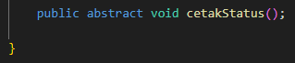

Abstract tersebut berada pada class **sepeda.java**, nantinya konsep ini akan digunakan pada class lainnya.

1. **Inheritance**

Konsep inheritance ini di implimentasikan **di SepedaBalap.java** dan **SepedaGunung.java** dengan pusatnya berada pada class **sepeda.java**

**Class sepeda.java**



**Class SepedaBalap.java**

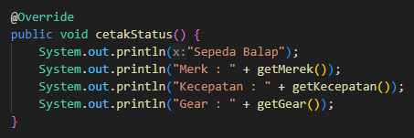

**Class SepedaGunung.java**

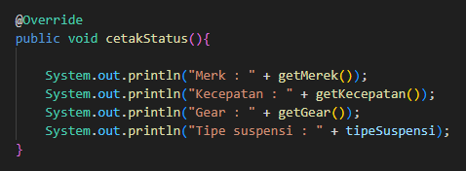

1. **Encapsulation**

Atribut seperti merk, gear, dan kecepatan di kelas sepeda disembunyikan dengan modifier private, dan bisa diakses atau diubah lewat metode get dan set.

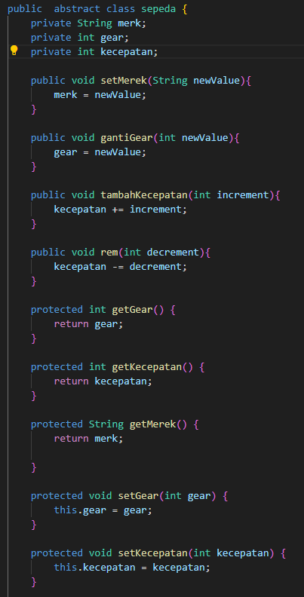

1. **Polymorphism**

Di **SepedaDemo**.**java**, polimorfisme terlihat saat kita membuat objek spd1, spd2, dan spd3 dari class sepeda. Meskipun semuanya dideklarasikan sebagai tipe sepeda, sebenarnya mereka adalah instance dari kelas turunan yang berbeda, yaitu **SepedaGunung** dan **SepedaBalap**.

